Definované účetní sestavy
- Definice sestavy
Upravit definici sestavy lze ve formuláři Podvojné účetnictví – Číselníky-podvojné účetnictví – Seznam definic účetních sestav tak, že se původní vytvořená definice zkopíruje tlačítkem Kopie sestavy. V této kopii se provedou veškeré úpravy pomocí tlačítka Definice sestavy.
- Nastavení definované sestavy pro export
Novou definici je potřeba uvést v konfiguračním formuláři Podvojné účetnictví – Podpůrné funkce účetnictví - Definice exportu dat pro příspěvkové organizace:
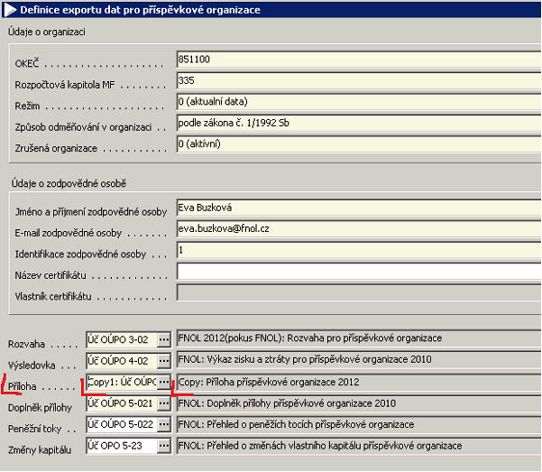
Po nastavení parametrů je možné provést ověření definice (porovnáním na počátečních stavech k 1.1.2012) přes tlačítko Definice sestavy a připravit předem Doplňkové texty:
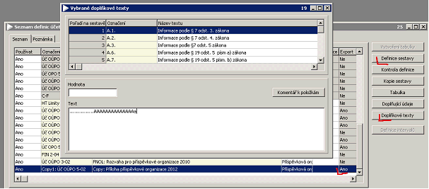
Konečná modifikace doplňkových textů je potom umožněna po vytvoření konkrétního výkazu k datu odeslání výkazu , kdy jsou do tabulky doplněny předpřipravené texty a je možná jejich editace uživatelem před vlastním exportem.
- Tiskové výstupy
Některé tiskové výstupy nejsou zobrazeny v komunikátoru přes tlačítko Tiskové výstupy, ale lze je do formuláře vložit, neboť jsou od dodavatele k dispozici v Samostatných tiskových výstupech.
Zobrazení čísel s oddělením desetinných míst – změna formátu zobrazovaných atributů v návrhu tiskových výstupů.
- Export výstupů
Vyexportovat lze ty sestavy, které jsou nastaveny ve formuláři Definice exportu dat pro příspěvkové organizace.
- Stavy a obraty na bankovních účtech

Pod nabídku "Export dat pro neziskové organizace" ("Podvojné účetnictví" > "Podpůrné funkce účetnictví") byly doplněny dva nové formuláře:
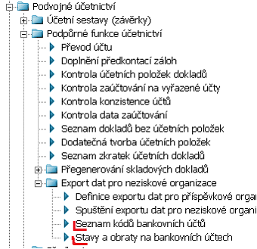
Formulář "Seznam kódů bankovních účtů" - obsahuje seznam všech kódů účelů použití stanovených legislativou. Tlačítkem "Vybrané účty" je možné připojit (zobrazit) ke zvolenému "Kódu" jednotlivé bankovní účty. Každý bankovní účet může být připojen pouze k jednomu kódu.

Formulář "Stavy a obraty na bankovních účtech" - zobrazí přehled jednotlivých účelů použití součtovaný za jednotlivé banky, doplněný o předepsané údaje z účetnictví. Sestava je vypočtena vždy od začátku účetního období do data, které uživatel zadá v úvodním dialogu (formulář "Stav ke dni").
Na formuláři "Stavy a obraty na bankovních účtech" je tlačítko "Podklady pro export". Toto tlačítko umožní připravit podklady pro předání dat elektronickou cestou do státní správy.
Nad formulářem je tisková sestava odpovídající vzoru z příslušné vyhlášky dostupná tlačítkem Tisk v horním menu.

Zpracovala: Mikošková

